**极客50营活动策划**

**方案一.**

**烧烤+KTV**

贡湖湾湿地公园+金夜量贩KTV(润泽路)

1、9:00-1:30 贡湖湾烧烤

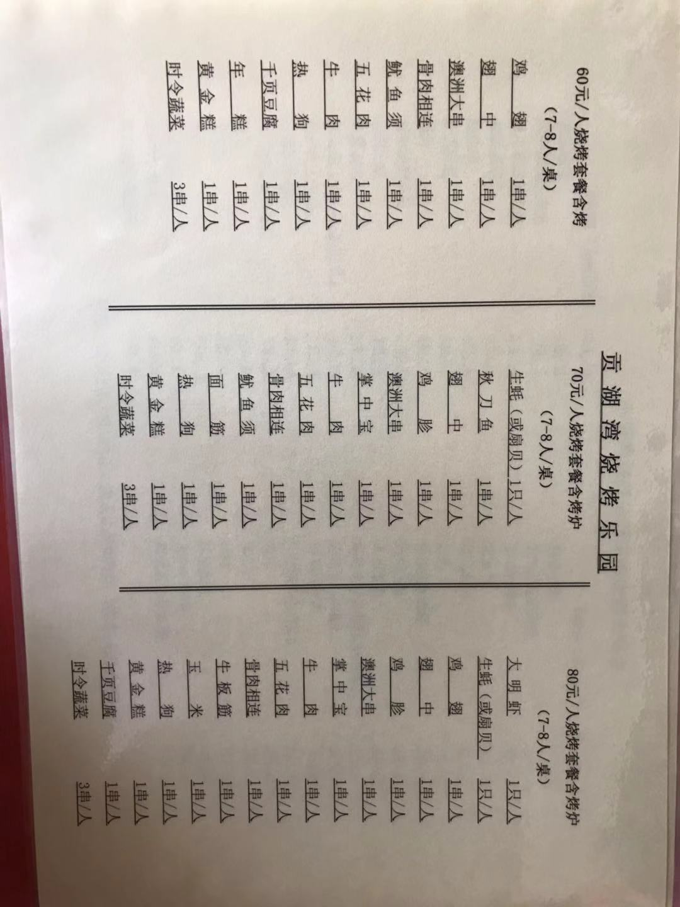

2、2:00-5:00 唱歌KTV(金夜量贩KTV) KTV包间 大包218元；

**出行方式**：包车

**单人费用**：

烧烤：人均70元(套餐)

酒水：人均10元

KTV：14元

车费：10元

共计：104元

**方案二：**

**长广溪湿地公园游玩+重返白桦林酒店聚餐+KTV（江南大学附近）**

**出行方式:**包车

**1、**9:00-11:30 集体游玩爬山（长广溪湿地公园）

**2、**11:30-12:00 白桦林饭店聚餐

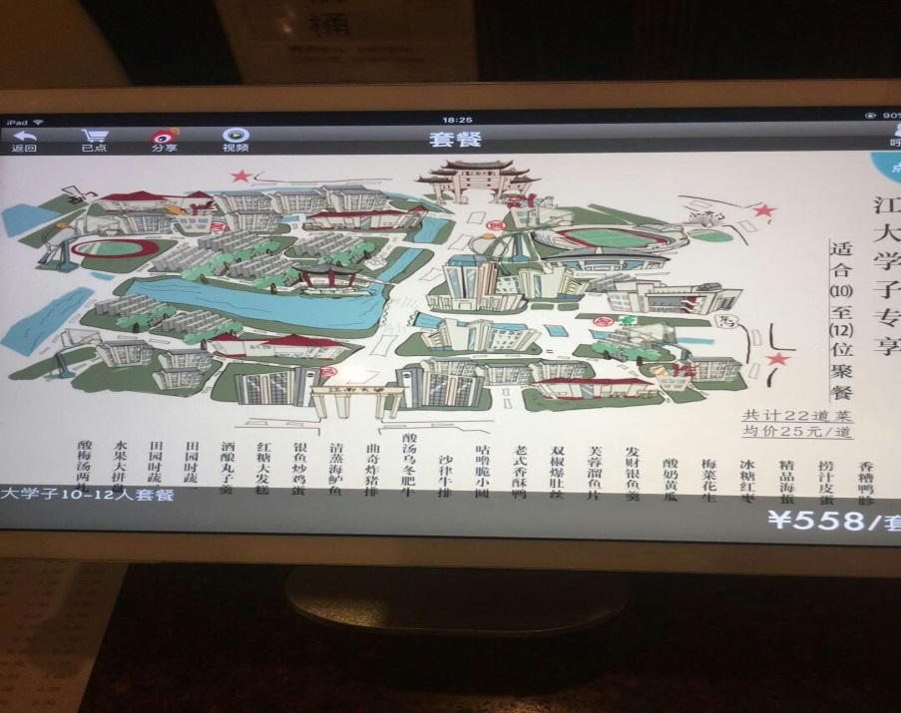

**3、**2:00-5:00 唱歌KTV(金夜量贩KTV)

**单人费用**：

聚餐：人均58元

KTV：14元

车费：10元

酒水：10元

共计：92元